———————— 青岛市特种设备协会 ——-—————-

特种设备协会简报

2019年第一期 总第六期

地址：青岛市市南区山东路15号 2019年3月
电话（传真）：0532-85815622 内部刊物 免费赠阅

协会动态
“生命至上、健康成长，安全乘梯、和谐万家”
2018年青岛市中小学生动漫作品大赛
颁奖典礼隆重举行
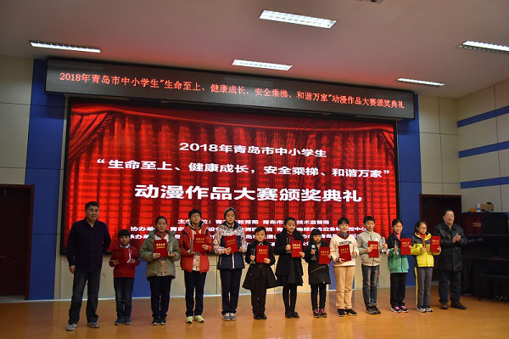
1月4日，由青岛市质量技术监督局和青岛市教育局联合主办、青岛市特种设备检验检测研究院和青岛市电梯安全应急和监控中心协办、青岛市特种设备协会和青岛市动漫创意产业协会具体承办的2018年青岛市中小学生“生命至上、健康成长，安全乘梯、和谐万家”动漫作品大赛颁奖典礼在青岛第53中学举行。
青岛市质量技术监督局特监处处长李杰、青岛市教育局安全保卫处副调研员冯天仓、青岛市社会组织管理局管理处处长袁孟河、青岛市特种设备检验检测研究院院长周成、青岛市电梯安全应急和监控中心主任李成波、青岛市动漫创意产业协会会长刘毓琮、青岛市特种设备协会副秘书长解赞华、青岛第53中学书记姜奕，以及获奖学生代表参加了颁奖典礼。
此次动漫大赛于2018年8月启动，大赛组委会先后组织了青岛技师学院学生和青岛大学高职校学生分别到胶州尼得科电梯制造公司和96333应急救援平台进行参观学习，并在青岛西奥电梯工程有限公司的大力支持下，特别邀请到奥的斯机电“电梯安全”大巴车来到青岛，先后到李村小学、高新区红岛中心小学、青岛华夏职业学校进行了校园宣讲活动，还邀请了青岛市特检院的老师分别到青岛虎山路小学和黄岛区高级职业技术学校进行了电梯安全知识讲座。通过举办活动，帮助同学们提升安全乘梯意识，提高发现隐患和规避风险的能力，掌握应急救援和自救互救知识，起到了良好的效果。
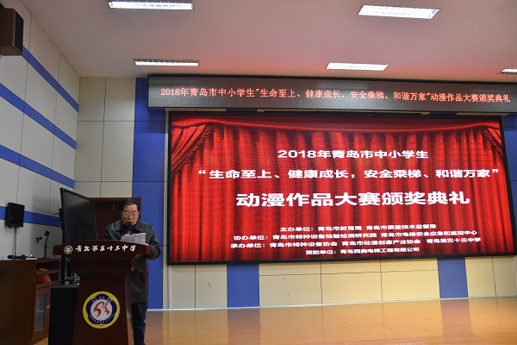
颁奖仪式上，青岛市动漫创意产业协会会长刘毓琮致辞，他表示电梯作为不可或缺的交通工具已经融入我们的生活，同时电梯安全也受到人们的高度关注。此次动漫大赛及大赛期间举行的电梯安全宣传活动，受到广大师生的热烈欢迎，也起到了良好的宣传效果。
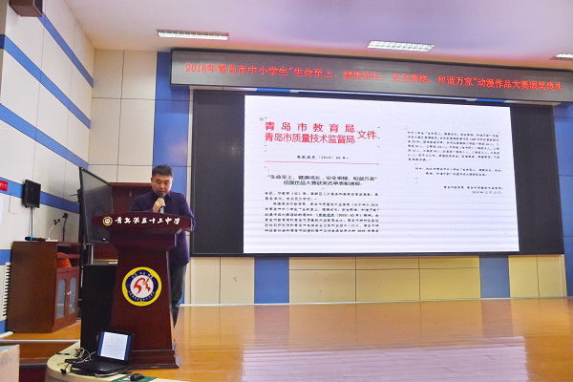
青岛市特种设备协会领导解赞华对本次大赛进行了讲评，大赛共收到参赛作品1428件。参赛学校包括青大附小、大学路小学、福林小学、基隆路小学、嘉峪关小学、江苏路小学、榉园小学、银海学校，西海岸新区凤凰岛小学、弘文学校、红军小学，城阳第二实验小学，即墨通济城西小学，青岛1中、37中、53中、青岛艺术学校、即墨第一职业高级中学，胶州市职业教育中心、青岛技师学院等众多小学、中学和中职类学校。经过大赛专家评审组层层把关，最终确定获奖作品279件，包括漫画类小学组一等奖34件、二等奖55件、三等奖124件；中学组（含中职）一等奖9件、二等奖18件、三等奖30件;动画类一等奖1件、二等奖3件、三等奖5件。
仪式上，青岛市特种设备检验检测研究院院长周成、青岛市电梯安全应急和监控中心主任李成波还向参赛学校代表赠送上台赠送了《电梯安全知识》宣传册。

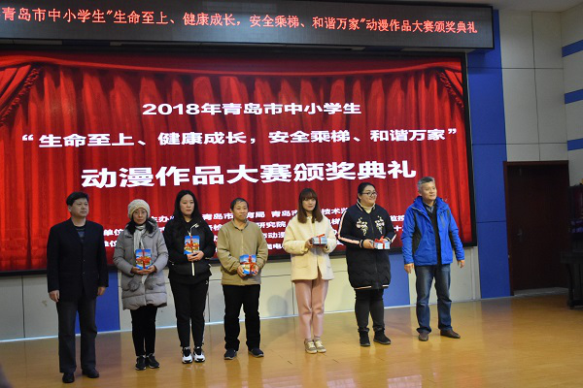

颁奖仪式结束后，出席的嘉宾、各学校的老师和学生共同参观了优秀作品展。本次颁奖仪式标志着2018年青岛市中小学生“生命至上、健康成长，安全乘梯、和谐万家”动漫作品大赛的圆满闭幕，通过此次大赛的系列活动，对我市中小学生进行了广泛的安全宣贯与教育，提高了青少年安全乘梯意识和自救互助技能，具有良好的社会反响。
专题报道

青岛市特种设备协会电梯行业
会员单位研讨交流会圆满召开

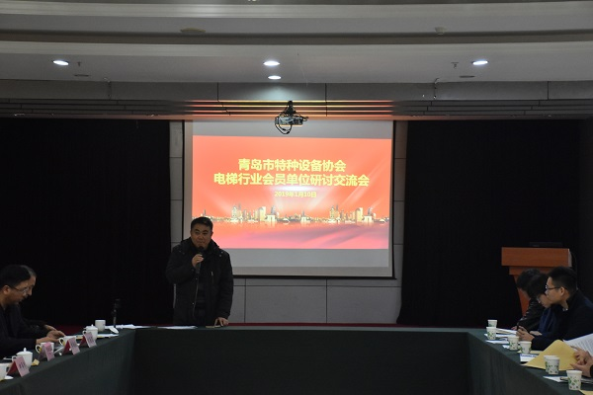

2019年1月10日下午，青岛市特种设备协会电梯行业会员单位研讨交流会在青岛地矿宾馆隆重召开。
青岛市质量技术监督局特监处调研员辛晓峰、市南区市场监管局特监科科长赵兵健、市北区市场监管局特监科科长宋坤、李沧区市场监管局特监科科长李红军、崂山区市场监管局特监科科长李燕妮、青岛市电梯安全应急和监控中心处长李成波、青岛市特种设备检验检测研究院院长周成、副院长刘海滨、总工李海波、机电一科科长刘云、机电二科科长王琛、机电三科科长赵雪萍、青西分院机电部科长石岳一、电梯安全评估中心科长单楠，技术质量科科长孙常亮、特种设备作业人员考试中心科长曹玉国、青岛西奥电梯工程有限公司总经理、轮值会长何圣忠出席会议。青岛市电梯检验资深专家孙剑、中国人保青岛市李沧分公司总经理陆琪、青岛市物业协会秘书长李岩作为特邀嘉宾出席。会议由青岛市特种设备协会副秘书长解赞华主持。
会议首先由轮值会长何圣忠作了题为“仰望星空，脚踏实地”的报告，对协会2018年换届后的的工作情况和下一步工作计划进行汇报，并展望了人工智能、大数据、物联网等新技术与电梯有机结合的行业发展前景，同时对电梯行业发展的现状进行了阐述,他鼓励广大电梯行业会员在脚踏实地确保电梯安全的前提下，紧跟市场形势与技术潮流，善于开拓，勇于创新，共同铸就灿烂光明的前程。

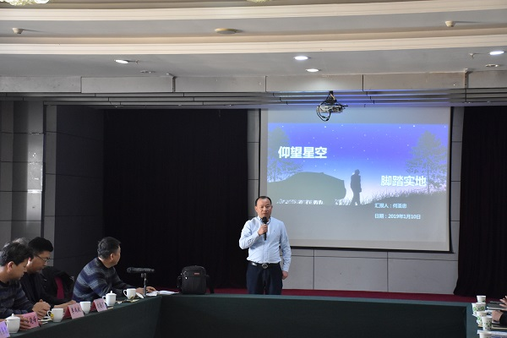

随后，青岛永通电梯工程有限公司总经理宋永光代表电梯行业会员发言，提出了“求生存、抓机遇、寻转型、重管理、倡抱团”的电梯行业发展思路，并介绍了中国电梯工程企业联盟以及永通电梯承建的我市第一个“既有住宅加装电梯”项目，引起了与会会员的广泛关注。
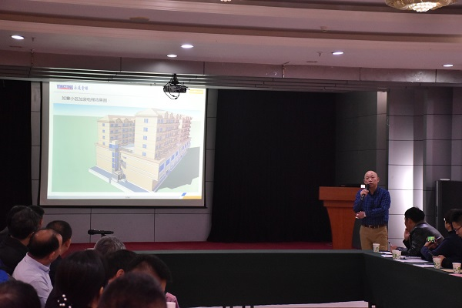

会上，青岛市特检院刘海滨副院长向电梯行业会员代表们介绍了可以实现报检“零跑腿”的“电梯检验一站式服务”，并表示后续将推出更多举措，进一步提高企业在电梯检验各个环节的便利性。
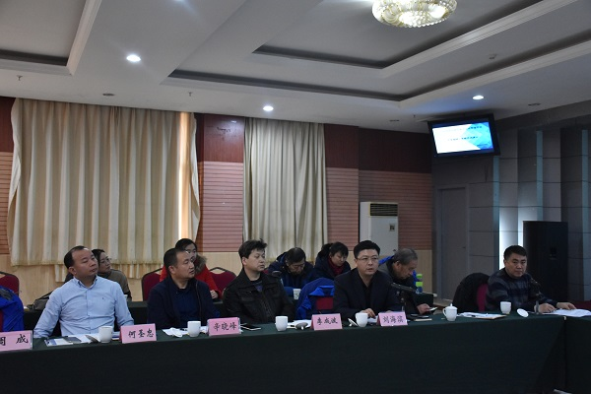
青岛市质监局特监处调研员辛晓峰对我市电梯安全状况进行了详尽的介绍，并结合特种设备安全监管部门机构改革后的政策动向和改革方向进行了分析。

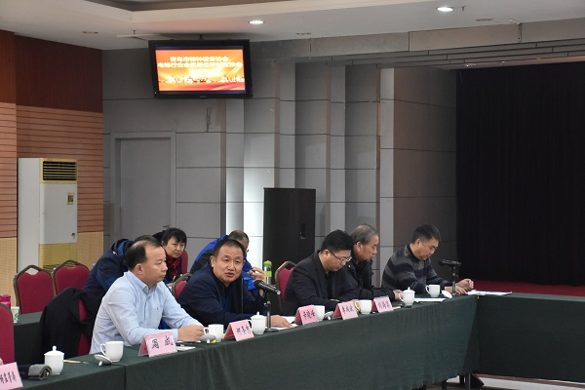
本次会议还发起了《青岛市电梯安装维护保养行业自律倡议书》，并由青岛市特种设备协会副秘书长周凤、青岛鲁菱电梯工程有限公司于春华总经理、青岛西奥电梯工程有限公司现代化更新部经理徐彬共同宣读。此倡议书旨在倡导电梯行业会员更好的承担起社会责任，切实做好电梯安装维护保养工作，保障用户的生命财产安全。

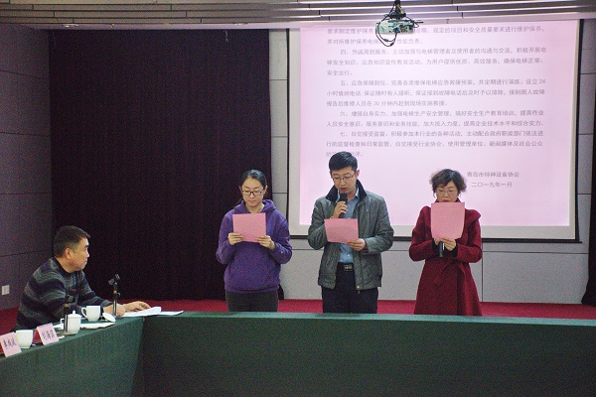
在交流互动环节，上海三菱电梯有限公司青岛分公司经理石永健、青岛国贸机电设备有限公司总经理纪卫东、青岛海亿通电梯工程有限公司总经理殷兴全针对会员们普遍关注的电梯从业人员技能培训、电梯维保收费、电梯安装维修告知、电梯安全责任保险等问题进行了提问；出席会议的青岛市质监局特监处调研员辛晓峰、市北区市场监管局特监科科长宋坤、青岛市特检院特种设备作业人员考试中心科长曹玉国、青岛市特种设备协会电梯专业委员会主任委员孙剑、中国人保青岛市李沧分公司总经理陆琪、青岛市物业协会秘书长李岩分别就这些问题进行了耐心细致的解答。在交流中，青岛飞鹰达机电设备有限公司总经理李玮提出电梯安全意识的普及应更多的借助新闻媒体的力量，同时建议会员之间应进一步加强交流，创造更多机会向业内优秀企业取经学习。

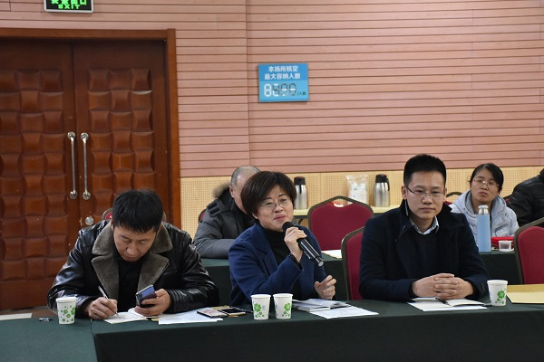
本次电梯行业会员单位研讨交流会在积极热烈的讨论中进入尾声，会议圆满完成了各项议程，充分达到了研讨、交流的目的，为会员之间的合作共赢创造了契机，也为广大会员与相关主管部门之间架设起了沟通的桥梁。
案列分析
电梯安全教育儿童如何正确乘梯
案列一男童头部被扶梯夹倒拖行
今天下午15时40分左右，上海家乐福大场店，一名10岁左右的男童独自在超市自动扶梯上玩耍时，不小心被夹到自动扶梯扶手与旁边墙壁的缝隙中，拖行了2米多，头面部受伤。
案列二男童手掌卷入电梯履带与地面结合缝隙
3岁小男孩在下行电梯上摔倒，手掌旋即被卷入电梯与地面的缝隙中，被救出时，除拇指外的4根手指都已被夹断。
案列三女童在扶梯玩耍坠落
两个小孩子在自动扶梯上来回玩耍，5岁女孩突然绕到扶梯外围，手挂在扶手上。电梯上行至二楼时，女孩撞到玻璃栏杆，不幸从二楼摔到一楼。
孩子乘电梯“六不要”
- 不要在乘扶梯时看手机、iPad
- 不要让孩子单独乘扶梯，要有家长看护
- 不要踩在黄色安全警示线以及两个梯级相连的部位，更不要在扶梯上走或跑
- 不要将鞋及衣物触及扶梯档板
- 不要在扶梯进出口处逗留
- 不要将头部、四肢伸出扶手装置以外

政府动态
引入市场竞争机制
发挥社会检验检测机构作用
近日，国务院发布关于印发优化口岸营商环境促进跨境贸易便利化工作方案的通知。《方案》围绕减单证、优流程、提时效等方面，明确了20条重点措施，促进外贸稳定健康发展。《方案》明确，与2017年相比，2018年年底进出口环节验核的监管证件数量减少三分之一以上，2020年年底集装箱进出口环节合规成本降低一半，2021年年底整体通关时间压缩一半。
《方案》要求，精简进出口环节监管证件，优化监管证件办理程序，减少进出口环节审批监管事项。深化全国通关一体化改革，推进海关、边检、海事一次性联合检查，加强关铁信息共享，推进铁路运输货物无纸化通关。推广应用“提前申报”模式，提高进口货物“提前申报”比例。提高查验准备工作效率，加快发展多式联运，研究制定多式联运服务规则，加快建设多式联运公共信息平台，加强交通运输、海关、市场监管等部门间信息开放共享，为企业提供一站式综合信息服务。创新边境口岸通关管理模式，加快鲜活商品通关速度。
《方案》指出，要推进口岸物流信息电子化，制定完善不同运输方式集装箱、整车货物运输电子数据交换报文标准，推动海运提单换提货单电子化。加强口岸通关和运输国际合作，加快制修订国际运输双边、多边协定。降低进出口环节合规成本，公开通关流程及物流作业时限，便利企业合理安排生产、制定运输计划。《通知》要求引入市场竞争机制，发挥社会检验检测机构作用，在进出口环节推广第三方检验检测结果采信制度。
政策法规
中华人民共和国突发事件应对法
（中华人民共和国主席令第 69 号）
摘要：《中华人民共和国突发事件应对法》已由中华人民共和国第十届全国人民代表大会常务委员会第二十九次会议于2007年8月30日通过，现予公布，自2007年11月1日起施行。

中华人民共和国主席
胡锦涛 2007年8月30日

中华人民共和国突发事件应对法
（2007年8月30日第十届全国人民代表大会常务委员会第二十九次会议通过）
目 录
第一章 总 则
第二章 预防与应急准备
第三章 监测与预警
第四章 应急处置与救援
第五章 事后恢复与重建
第六章 法律责任
第七章 附 则

第一章 总 则
第一条 为了预防和减少突发事件的发生，控制、减轻和消除突发事件引起的严重社会危害，规范突发事件应对活动，保护人民生命财产安全，维护国家安全、公共安全、环境安全和社会秩序，制定本法。
第二条 突发事件的预防与应急准备、监测与预警、应急处置与救援、事后恢复与重建等应对活动，适用本法。
第三条 本法所称突发事件，是指突然发生，造成或者可能造成严重社会危害，需要采取应急处置措施予以应对的自然灾害、事故灾难、公共卫生事件和社会安全事件。
按照社会危害程度、影响范围等因素，自然灾害、事故灾难、公共卫生事件分为特别重大、重大、较大和一般四级。法律、行政法规或者国务院另有规定的，从其规定。
突发事件的分级标准由国务院或者国务院确定的部门制定。
第四条 国家建立统一领导、综合协调、分类管理、分级负责、属地管理为主的应急管理体制。
第五条 突发事件应对工作实行预防为主、预防与应急相结合的原则。国家建立重大突发事件风险评估体系，对可能发生的突发事件进行综合性评估，减少重大突发事件的发生，最大限度地减轻重大突发事件的影响。
第六条 国家建立有效的社会动员机制，增强全民的公共安全和防范风险的意识，提高全社会的避险救助能力。
第七条 县级人民政府对本行政区域内突发事件的应对工作负责；涉及两个以上行政区域的，由有关行政区域共同的上一级人民政府负责，或者由各有关行政区域的上一级人民政府共同负责。
突发事件发生后，发生地县级人民政府应当立即采取措施控制事态发展，组织开展应急救援和处置工作，并立即向上一级人民政府报告，必要时可以越级上报。
突发事件发生地县级人民政府不能消除或者不能有效控制突发事件引起的严重社会危害的，应当及时向上级人民政府报告。上级人民政府应当及时采取措施，统一领导应急处置工作。
法律、行政法规规定由国务院有关部门对突发事件的应对工作负责的，从其规定；地方人民政府应当积极配合并提供必要的支持。
第八条 国务院在总理领导下研究、决定和部署特别重大突发事件的应对工作；根据实际需要，设立国家突发事件应急指挥机构，负责突发事件应对工作；必要时，国务院可以派出工作组指导有关工作。
县级以上地方各级人民政府设立由本级人民政府主要负责人、相关部门负责人、驻当地中国人民解放军和中国人民武装警察部队有关负责人组成的突发事件应急指挥机构，统一领导、协调本级人民政府各有关部门和下级人民政府开展突发事件应对工作；根据实际需要，设立相关类别突发事件应急指挥机构，组织、协调、指挥突发事件应对工作。
上级人民政府主管部门应当在各自职责范围内，指导、协助下级人民政府及其相应部门做好有关突发事件的应对工作。
第九条 国务院和县级以上地方各级人民政府是突发事件应对工作的行政领导机关，其办事机构及具体职责由国务院规定。
第十条 有关人民政府及其部门作出的应对突发事件的决定、命令，应当及时公布。
第十一条 有关人民政府及其部门采取的应对突发事件的措施，应当与突发事件可能造成的社会危害的性质、程度和范围相适应；有多种措施可供选择的，应当选择有利于最大程度地保护公民、法人和其他组织权益的措施。
公民、法人和其他组织有义务参与突发事件应对工作。
第十二条 有关人民政府及其部门为应对突发事件，可以征用单位和个人的财产。被征用的财产在使用完毕或者突发事件应急处置工作结束后，应当及时返还。财产被征用或者征用后毁损、灭失的，应当给予补偿。
第十三条 因采取突发事件应对措施，诉讼、行政复议、仲裁活动不能正常进行的，适用有关时效中止和程序中止的规定，但法律另有规定的除外。
第十四条 中国人民解放军、中国人民武装警察部队和民兵组织依照本法和其他有关法律、行政法规、军事法规的规定以及国务院、中央军事委员会的命令，参加突发事件的应急救援和处置工作。
第十五条 中华人民共和国政府在突发事件的预防、监测与预警、应急处置与救援、事后恢复与重建等方面，同外国政府和有关国际组织开展合作与交流。
第十六条 县级以上人民政府作出应对突发事件的决定、命令，应当报本级人民代表大会常务委员会备案；突发事件应急处置工作结束后，应当向本级人民代表大会常务委员会作出专项工作报告。
第二章 预防与应急准备
第十七条 国家建立健全突发事件应急预案体系。
国务院制定国家突发事件总体应急预案，组织制定国家突发事件专项应急预案；国务院有关部门根据各自的职责和国务院相关应急预案，制定国家突发事件部门应急预案。
地方各级人民政府和县级以上地方各级人民政府有关部门根据有关法律、法规、规章、上级人民政府及其有关部门的应急预案以及本地区的实际情况，制定相应的突发事件应急预案。
应急预案制定机关应当根据实际需要和情势变化，适时修订应急预案。应急预案的制定、修订程序由国务院规定。
第十八条 应急预案应当根据本法和其他有关法律、法规的规定，针对突发事件的性质、特点和可能造成的社会危害，具体规定突发事件应急管理工作的组织指挥体系与职责和突发事件的预防与预警机制、处置程序、应急保障措施以及事后恢复与重建措施等内容。
第十九条 城乡规划应当符合预防、处置突发事件的需要，统筹安排应对突发事件所必需的设备和基础设施建设，合理确定应急避难场所。
第二十条 县级人民政府应当对本行政区域内容易引发自然灾害、事故灾难和公共卫生事件的危险源、危险区域进行调查、登记、风险评估，定期进行检查、监控，并责令有关单位采取安全防范措施。
省级和设区的市级人民政府应当对本行政区域内容易引发特别重大、重大突发事件的危险源、危险区域进行调查、登记、风险评估，组织进行检查、监控，并责令有关单位采取安全防范措施。
县级以上地方各级人民政府按照本法规定登记的危险源、危险区域，应当按照国家规定及时向社会公布。
第二十一条 县级人民政府及其有关部门、乡级人民政府、街道办事处、居民委员会、村民委员会应当及时调解处理可能引发社会安全事件的矛盾纠纷。
第二十二条 所有单位应当建立健全安全管理制度，定期检查本单位各项安全防范措施的落实情况，及时消除事故隐患；掌握并及时处理本单位存在的可能引发社会安全事件的问题，防止矛盾激化和事态扩大；对本单位可能发生的突发事件和采取安全防范措施的情况，应当按照规定及时向所在地人民政府或者人民政府有关部门报告。
第二十三条 矿山、建筑施工单位和易燃易爆物品、危险化学品、放射性物品等危险物品的生产、经营、储运、使用单位，应当制定具体应急预案，并对生产经营场所、有危险物品的建筑物、构筑物及周边环境开展隐患排查，及时采取措施消除隐患，防止发生突发事件。
第二十四条 公共交通工具、公共场所和其他人员密集场所的经营单位或者管理单位应当制定具体应急预案，为交通工具和有关场所配备报警装置和必要的应急救援设备、设施，注明其使用方法，并显著标明安全撤离的通道、路线，保证安全通道、出口的畅通。
有关单位应当定期检测、维护其报警装置和应急救援设备、设施，使其处于良好状态，确保正常使用。
第二十五条 县级以上人民政府应当建立健全突发事件应急管理培训制度，对人民政府及其有关部门负有处置突发事件职责的工作人员定期进行培训。
第二十六条 县级以上人民政府应当整合应急资源，建立或者确定综合性应急救援队伍。人民政府有关部门可以根据实际需要设立专业应急救援队伍。
县级以上人民政府及其有关部门可以建立由成年志愿者组成的应急救援队伍。单位应当建立由本单位职工组成的专职或者兼职应急救援队伍。
县级以上人民政府应当加强专业应急救援队伍与非专业应急救援队伍的合作，联合培训、联合演练，提高合成应急、协同应急的能力。
第二十七条 国务院有关部门、县级以上地方各级人民政府及其有关部门、有关单位应当为专业应急救援人员购买人身意外伤害保险，配备必要的防护装备和器材，减少应急救援人员的人身风险。
第二十八条 中国人民解放军、中国人民武装警察部队和民兵组织应当有计划地组织开展应急救援的专门训练。
第二十九条 县级人民政府及其有关部门、乡级人民政府、街道办事处应当组织开展应急知识的宣传普及活动和必要的应急演练。
居民委员会、村民委员会、企业事业单位应当根据所在地人民政府的要求，结合各自的实际情况，开展有关突发事件应急知识的宣传普及活动和必要的应急演练。
新闻媒体应当无偿开展突发事件预防与应急、自救与互救知识的公益宣传。
第三十条 各级各类学校应当把应急知识教育纳入教学内容，对学生进行应急知识教育，培养学生的安全意识和自救与互救能力。
教育主管部门应当对学校开展应急知识教育进行指导和监督。
第三十一条 国务院和县级以上地方各级人民政府应当采取财政措施，保障突发事件应对工作所需经费。
第三十二条 国家建立健全应急物资储备保障制度，完善重要应急物资的监管、生产、储备、调拨和紧急配送体系。
设区的市级以上人民政府和突发事件易发、多发地区的县级人民政府应当建立应急救援物资、生活必需品和应急处置装备的储备制度。
县级以上地方各级人民政府应当根据本地区的实际情况，与有关企业签订协议，保障应急救援物资、生活必需品和应急处置装备的生产、供给。
第三十三条 国家建立健全应急通信保障体系，完善公用通信网，建立有线与无线相结合、基础电信网络与机动通信系统相配套的应急通信系统，确保突发事件应对工作的通信畅通。
第三十四条 国家鼓励公民、法人和其他组织为人民政府应对突发事件工作提供物资、资金、技术支持和捐赠。
第三十五条 国家发展保险事业，建立国家财政支持的巨灾风险保险体系，并鼓励单位和公民参加保险。
第三十六条 国家鼓励、扶持具备相应条件的教学科研机构培养应急管理专门人才，鼓励、扶持教学科研机构和有关企业研究开发用于突发事件预防、监测、预警、应急处置与救援的新技术、新设备和新工具。
第三章 监测与预警

第三十七条 国务院建立全国统一的突发事件信息系统。
县级以上地方各级人民政府应当建立或者确定本地区统一的突发事件信息系统，汇集、储存、分析、传输有关突发事件的信息，并与上级人民政府及其有关部门、下级人民政府及其有关部门、专业机构和监测网点的突发事件信息系统实现互联互通，加强跨部门、跨地区的信息交流与情报合作。
第三十八条 县级以上人民政府及其有关部门、专业机构应当通过多种途径收集突发事件信息。
县级人民政府应当在居民委员会、村民委员会和有关单位建立专职或者兼职信息报告员制度。
获悉突发事件信息的公民、法人或者其他组织，应当立即向所在地人民政府、有关主管部门或者指定的专业机构报告。
第三十九条 地方各级人民政府应当按照国家有关规定向上级人民政府报送突发事件信息。县级以上人民政府有关主管部门应当向本级人民政府相关部门通报突发事件信息。专业机构、监测网点和信息报告员应当及时向所在地人民政府及其有关主管部门报告突发事件信息。
有关单位和人员报送、报告突发事件信息，应当做到及时、客观、真实，不得迟报、谎报、瞒报、漏报。
第四十条 县级以上地方各级人民政府应当及时汇总分析突发事件隐患和预警信息，必要时组织相关部门、专业技术人员、专家学者进行会商，对发生突发事件的可能性及其可能造成的影响进行评估；认为可能发生重大或者特别重大突发事件的，应当立即向上级人民政府报告，并向上级人民政府有关部门、当地驻军和可能受到危害的毗邻或者相关地区的人民政府通报。
第四十一条 国家建立健全突发事件监测制度。
县级以上人民政府及其有关部门应当根据自然灾害、事故灾难和公共卫生事件的种类和特点，建立健全基础信息数据库，完善监测网络，划分监测区域，确定监测点，明确监测项目，提供必要的设备、设施，配备专职或者兼职人员，对可能发生的突发事件进行监测。
第四十二条 国家建立健全突发事件预警制度。
可以预警的自然灾害、事故灾难和公共卫生事件的预警级别，按照突发事件发生的紧急程度、发展势态和可能造成的危害程度分为一级、二级、三级和四级，分别用红色、橙色、黄色和蓝色标示，一级为最高级别。
预警级别的划分标准由国务院或者国务院确定的部门制定。
第四十三条 可以预警的自然灾害、事故灾难或者公共卫生事件即将发生或者发生的可能性增大时，县级以上地方各级人民政府应当根据有关法律、行政法规和国务院规定的权限和程序，发布相应级别的警报，决定并宣布有关地区进入预警期，同时向上一级人民政府报告，必要时可以越级上报，并向当地驻军和可能受到危害的毗邻或者相关地区的人民政府通报。
第四十四条 发布三级、四级警报，宣布进入预警期后，县级以上地方各级人民政府应当根据即将发生的突发事件的特点和可能造成的危害，采取下列措施：
（一）启动应急预案；
（二）责令有关部门、专业机构、监测网点和负有特定职责的人员及时收集、报告有关信息，向社会公布反映突发事件信息的渠道，加强对突发事件发生、发展情况的监测、预报和预警工作；
（三）组织有关部门和机构、专业技术人员、有关专家学者，随时对突发事件信息进行分析评估，预测发生突发事件可能性的大小、影响范围和强度以及可能发生的突发事件的级别；
（四）定时向社会发布与公众有关的突发事件预测信息和分析评估结果，并对相关信息的报道工作进行管理；
（五）及时按照有关规定向社会发布可能受到突发事件危害的警告，宣传避免、减轻危害的常识，公布咨询电话。
第四十五条 发布一级、二级警报，宣布进入预警期后，县级以上地方各级人民政府除采取本法第四十四条规定的措施外，还应当针对即将发生的突发事件的特点和可能造成的危害，采取下列一项或者多项措施：
（一）责令应急救援队伍、负有特定职责的人员进入待命状态，并动员后备人员做好参加应急救援和处置工作的准备；
（二）调集应急救援所需物资、设备、工具，准备应急设施和避难场所，并确保其处于良好状态、随时可以投入正常使用；
（三）加强对重点单位、重要部位和重要基础设施的安全保卫，维护社会治安秩序；
（四）采取必要措施，确保交通、通信、供水、排水、供电、供气、供热等公共设施的安全和正常运行；
（五）及时向社会发布有关采取特定措施避免或者减轻危害的建议、劝告；
（六）转移、疏散或者撤离易受突发事件危害的人员并予以妥善安置，转移重要财产；
（七）关闭或者限制使用易受突发事件危害的场所，控制或者限制容易导致危害扩大的公共场所的活动；
（八）法律、法规、规章规定的其他必要的防范性、保护性措施。
第四十六条 对即将发生或者已经发生的社会安全事件，县级以上地方各级人民政府及其有关主管部门应当按照规定向上一级人民政府及其有关主管部门报告，必要时可以越级上报。
第四十七条 发布突发事件警报的人民政府应当根据事态的发展，按照有关规定适时调整预警级别并重新发布。
有事实证明不可能发生突发事件或者危险已经解除的，发布警报的人民政府应当立即宣布解除警报，终止预警期，并解除已经采取的有关措施。
第四章 应急处置与救援
第四十八条 突发事件发生后，履行统一领导职责或者组织处置突发事件的人民政府应当针对其性质、特点和危害程度，立即组织有关部门，调动应急救援队伍和社会力量，依照本章的规定和有关法律、法规、规章的规定采取应急处置措施。
第四十九条 自然灾害、事故灾难或者公共卫生事件发生后，履行统一领导职责的人民政府可以采取下列一项或者多项应急处置措施：
（一）组织营救和救治受害人员，疏散、撤离并妥善安置受到威胁的人员以及采取其他救助措施；
（二）迅速控制危险源，标明危险区域，封锁危险场所，划定警戒区，实行交通管制以及其他控制措施；
（三）立即抢修被损坏的交通、通信、供水、排水、供电、供气、供热等公共设施，向受到危害的人员提供避难场所和生活必需品，实施医疗救护和卫生防疫以及其他保障措施；
（四）禁止或者限制使用有关设备、设施，关闭或者限制使用有关场所，中止人员密集的活动或者可能导致危害扩大的生产经营活动以及采取其他保护措施；
（五）启用本级人民政府设置的财政预备费和储备的应急救援物资，必要时调用其他急需物资、设备、设施、工具；
（六）组织公民参加应急救援和处置工作，要求具有特定专长的人员提供服务；
（七）保障食品、饮用水、燃料等基本生活必需品的供应；
（八）依法从严惩处囤积居奇、哄抬物价、制假售假等扰乱市场秩序的行为，稳定市场价格，维护市场秩序；
（九）依法从严惩处哄抢财物、干扰破坏应急处置工作等扰乱社会秩序的行为，维护社会治安；
（十）采取防止发生次生、衍生事件的必要措施。
第五十条 社会安全事件发生后，组织处置工作的人民政府应当立即组织有关部门并由公安机关针对事件的性质和特点，依照有关法律、行政法规和国家其他有关规定，采取下列一项或者多项应急处置措施：
（一）强制隔离使用器械相互对抗或者以暴力行为参与冲突的当事人，妥善解决现场纠纷和争端，控制事态发展；
（二）对特定区域内的建筑物、交通工具、设备、设施以及燃料、燃气、电力、水的供应进行控制；
（三）封锁有关场所、道路，查验现场人员的身份证件，限制有关公共场所内的活动；
（四）加强对易受冲击的核心机关和单位的警卫，在国家机关、军事机关、国家通讯社、广播电台、电视台、外国驻华使领馆等单位附近设置临时警戒线；
（五）法律、行政法规和国务院规定的其他必要措施。
严重危害社会治安秩序的事件发生时，公安机关应当立即依法出动警力，根据现场情况依法采取相应的强制性措施，尽快使社会秩序恢复正常。
第五十一条 发生突发事件，严重影响国民经济正常运行时，国务院或者国务院授权的有关主管部门可以采取保障、控制等必要的应急措施，保障人民群众的基本生活需要，最大限度地减轻突发事件的影响。
第五十二条 履行统一领导职责或者组织处置突发事件的人民政府，必要时可以向单位和个人征用应急救援所需设备、设施、场地、交通工具和其他物资，请求其他地方人民政府提供人力、物力、财力或者技术支援，要求生产、供应生活必需品和应急救援物资的企业组织生产、保证供给，要求提供医疗、交通等公共服务的组织提供相应的服务。
履行统一领导职责或者组织处置突发事件的人民政府，应当组织协调运输经营单位，优先运送处置突发事件所需物资、设备、工具、应急救援人员和受到突发事件危害的人员。
第五十三条 履行统一领导职责或者组织处置突发事件的人民政府，应当按照有关规定统一、准确、及时发布有关突发事件事态发展和应急处置工作的信息。
第五十四条 任何单位和个人不得编造、传播有关突发事件事态发展或者应急处置工作的虚假信息。
第五十五条 突发事件发生地的居民委员会、村民委员会和其他组织应当按照当地人民政府的决定、命令，进行宣传动员，组织群众开展自救和互救，协助维护社会秩序。
第五十六条 受到自然灾害危害或者发生事故灾难、公共卫生事件的单位，应当立即组织本单位应急救援队伍和工作人员营救受害人员，疏散、撤离、安置受到威胁的人员，控制危险源，标明危险区域，封锁危险场所，并采取其他防止危害扩大的必要措施，同时向所在地县级人民政府报告；对因本单位的问题引发的或者主体是本单位人员的社会安全事件，有关单位应当按照规定上报情况，并迅速派出负责人赶赴现场开展劝解、疏导工作。
突发事件发生地的其他单位应当服从人民政府发布的决定、命令，配合人民政府采取的应急处置措施，做好本单位的应急救援工作，并积极组织人员参加所在地的应急救援和处置工作。
第五十七条 突发事件发生地的公民应当服从人民政府、居民委员会、村民委员会或者所属单位的指挥和安排，配合人民政府采取的应急处置措施，积极参加应急救援工作，协助维护社会秩序。
第五章 事后恢复与重建
第五十八条 突发事件的威胁和危害得到控制或者消除后，履行统一领导职责或者组织处置突发事件的人民政府应当停止执行依照本法规定采取的应急处置措施，同时采取或者继续实施必要措施，防止发生自然灾害、事故灾难、公共卫生事件的次生、衍生事件或者重新引发社会安全事件。
第五十九条 突发事件应急处置工作结束后，履行统一领导职责的人民政府应当立即组织对突发事件造成的损失进行评估，组织受影响地区尽快恢复生产、生活、工作和社会秩序，制定恢复重建计划，并向上一级人民政府报告。
受突发事件影响地区的人民政府应当及时组织和协调公安、交通、铁路、民航、邮电、建设等有关部门恢复社会治安秩序，尽快修复被损坏的交通、通信、供水、排水、供电、供气、供热等公共设施。
第六十条 受突发事件影响地区的人民政府开展恢复重建工作需要上一级人民政府支持的，可以向上一级人民政府提出请求。上一级人民政府应当根据受影响地区遭受的损失和实际情况，提供资金、物资支持和技术指导，组织其他地区提供资金、物资和人力支援。
第六十一条 国务院根据受突发事件影响地区遭受损失的情况，制定扶持该地区有关行业发展的优惠政策。
受突发事件影响地区的人民政府应当根据本地区遭受损失的情况，制定救助、补偿、抚慰、抚恤、安置等善后工作计划并组织实施，妥善解决因处置突发事件引发的矛盾和纠纷。
公民参加应急救援工作或者协助维护社会秩序期间，其在本单位的工资待遇和福利不变；表现突出、成绩显著的，由县级以上人民政府给予表彰或者奖励。
县级以上人民政府对在应急救援工作中伤亡的人员依法给予抚恤。
第六十二条 履行统一领导职责的人民政府应当及时查明突发事件的发生经过和原因，总结突发事件应急处置工作的经验教训，制定改进措施，并向上一级人民政府提出报告。
第六章 法律责任
第六十三条 地方各级人民政府和县级以上各级人民政府有关部门违反本法规定，不履行法定职责的，由其上级行政机关或者监察机关责令改正；有下列情形之一的，根据情节对直接负责的主管人员和其他直接责任人员依法给予处分：
（一）未按规定采取预防措施，导致发生突发事件，或者未采取必要的防范措施，导致发生次生、衍生事件的；
（二）迟报、谎报、瞒报、漏报有关突发事件的信息，或者通报、报送、公布虚假信息，造成后果的；
（三）未按规定及时发布突发事件警报、采取预警期的措施，导致损害发生的；
（四）未按规定及时采取措施处置突发事件或者处置不当，造成后果的；
（五）不服从上级人民政府对突发事件应急处置工作的统一领导、指挥和协调的；
（六）未及时组织开展生产自救、恢复重建等善后工作的；
（七）截留、挪用、私分或者变相私分应急救援资金、物资的；
（八）不及时归还征用的单位和个人的财产，或者对被征用财产的单位和个人不按规定给予补偿的。
第六十四条 有关单位有下列情形之一的，由所在地履行统一领导职责的人民政府责令停产停业，暂扣或者吊销许可证或者营业执照，并处五万元以上二十万元以下的罚款；构成违反治安管理行为的，由公安机关依法给予处罚：
（一）未按规定采取预防措施，导致发生严重突发事件的；
（二）未及时消除已发现的可能引发突发事件的隐患，导致发生严重突发事件的；
（三）未做好应急设备、设施日常维护、检测工作，导致发生严重突发事件或者突发事件危害扩大的；
（四）突发事件发生后，不及时组织开展应急救援工作，造成严重后果的。
前款规定的行为，其他法律、行政法规规定由人民政府有关部门依法决定处罚的，从其规定。
第六十五条 违反本法规定，编造并传播有关突发事件事态发展或者应急处置工作的虚假信息，或者明知是有关突发事件事态发展或者应急处置工作的虚假信息而进行传播的，责令改正，给予警告；造成严重后果的，依法暂停其业务活动或者吊销其执业许可证；负有直接责任的人员是国家工作人员的，还应当对其依法给予处分；构成违反治安管理行为的，由公安机关依法给予处罚。
第六十六条 单位或者个人违反本法规定，不服从所在地人民政府及其有关部门发布的决定、命令或者不配合其依法采取的措施，构成违反治安管理行为的，由公安机关依法给予处罚。
第六十七条 单位或者个人违反本法规定，导致突发事件发生或者危害扩大，给他人人身、财产造成损害的，应当依法承担民事责任。
第六十八条 违反本法规定，构成犯罪的，依法追究刑事责任。
第七章 附 则
第六十九条 发生特别重大突发事件，对人民生命财产安全、国家安全、公共安全、环境安全或者社会秩序构成重大威胁，采取本法和其他有关法律、法规、规章规定的应急处置措施不能消除或者有效控制、减轻其严重社会危害，需要进入紧急状态的，由全国人民代表大会常务委员会或者国务院依照宪法和其他有关法律规定的权限和程序决定。
紧急状态期间采取的非常措施，依照有关法律规定执行或者由全国人民代表大会常务委员会另行规定。
第七十条 本法自2007年11月1日起施行。

